Gestão de Compras

Plano de Gestão de Projeto

Versão *<1.1>*

*<28/05/2017>*

|  |  |  |  |
| --- | --- | --- | --- |
| **Controle de Versões** | | | |
| **Versão** | **Data** | **Autor** | **Notas da Revisão** |
| 1.0 | 27/Mai | Bruno Oliveira | Versão inicial |
| 1.1 | 28/Mai | Bruno Oliveira | Revisão do escopo do projeto |

Sumário

Sumário 3

1 Objetivos deste documento 4

2 Linha de base do Escopo do Projeto 4

3 Organização do Projeto e Matriz de Responsabilidade 6

4 Gestão de Cronograma de Execução 7

5 Orçamento do Projeto 8

6 Gestão de Qualidade - Como será medido o Progresso do Projeto 9

7 Gestão de Recursos Humanos 9

8 Gestão de Riscos e Problemas 10

9 Gestão da Comunicação 13

10 Gestão de Mudança de Escopo 13

11 Gestão de Aquisição 13

# Objetivos deste documento

Este projeto será realizado pela *IT Solutions Software* com o objetivo de implementar o sistema de Gestão de Compras na empresa NTIC. A implementação seguirá o cronograma anexado a este documento, tendo todos os envolvidos com o projeto descritos no item 7.

O desenvolvimento será controlado e monitorado pelo Arquiteto de Sistemas tendo como apoio para o prazo de realização o Gerente de Projetos. O produto final será um sistema para auxílio do departamento de compras permitindo uma automatização e agilidade em seus processos.

# Linha de base do Escopo do Projeto

Esta seção tem por objetivo apresentar o escopo do projeto por sua linha de base e sua estrutura analítica de alto nível do projeto.

O escopo deste projeto consiste em um sistema totalmente voltado para plataforma web, com baixa propensão a erros e falhas desenvolvido em 3 meses e atendendo às necessidades da empresa. Sistema esse, que visa automatizar todos os processos utilizados, assim esperando uma redução de 36,5% nos custos de obtenção de produtos e serviços em até 6 meses após o início de utilização do sistema. É esperado também um maior controle dos custos por departamentos, além da integração com o sistema de estoque. Com isso é possível aumentar a qualidade das vendas em 47%, em decorrência dessa melhora na aquisição de materiais. Todos esses benefícios visando aumento nos lucros da NTIC até 23% em até 3 semestres.

Para atender as especificações dos produtos são necessários os seguintes requisitos: o sistema deve cadastrar ordens de compras, permitir cadastro, exclusão e alteração de registro de fornecedores, efetuar consultas automatizadas em diversos sistemas de vendas para cotações de preços, utilizar um servidor IBM consistente e que atenda as necessidades do projeto, gerar relatórios gerenciais, gerenciar custos por departamentos.

Gerando assim os seguintes produtos: módulo de compras, módulo de comparativo de preços, módulo de entrada de dados, módulo de gerenciamento de custos, módulo de exibição de relatórios, banco de dados relacional Postgree, regra de negócios em Java Spring e interface Bootstrap.

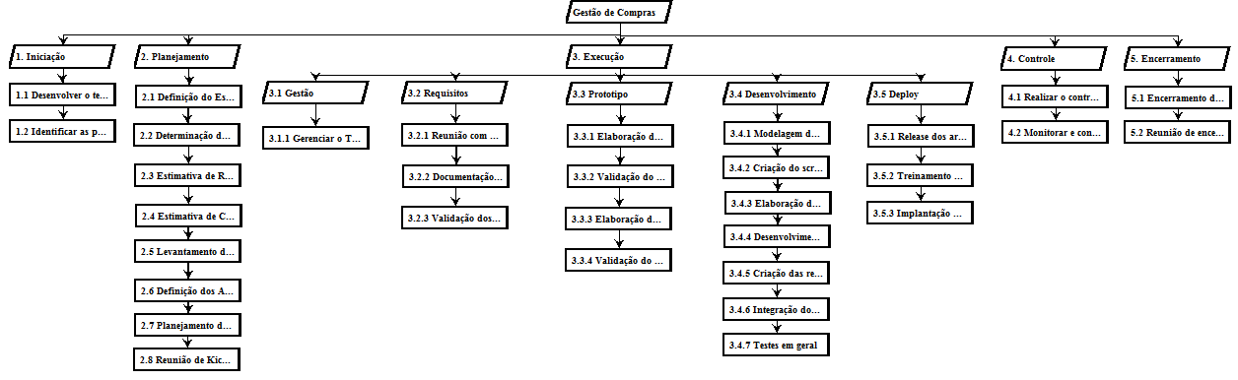

A estrutura analítica do projeto (EAP) é definida da seguinte forma:

Gestão de Compras

1 Iniciação

2 Planejamento

3 Execução

3.1 Gestão

3.2 Requisitos

3.3 Protótipo

3.4 Desenvolvimento

3.5 Deploy

4 Controle

5 Encerramento

Os requisitos referentes ao escopo do projeto podem ser consultados no arquivo [Matriz de Rastreabilidade de Requisitos.xls](3.%20Matriz%20de%20Rastreabilidade%20dos%20Requisitos.xlsx)

# Organização do Projeto e Matriz de Responsabilidade

Esta seção tem por objetivo apresentar a matriz de responsabilidade do projeto com base no levantamento das partes interessadas.

|  |  |  |  |  |  |
| --- | --- | --- | --- | --- | --- |
| Matriz RACI | Gerente do Projeto | Arquiteto | Desenvolvedor | Analista de TI Líder | Patrocinador do projeto |
| 1 Iniciação | R/A | C | I | C | I |
| 2 Planejamento | R/A | C | C | I | I |
| 3 Execução | - | - | - | - | - |
| 3.1 Gestão | R/A | C | C | C | I |
| 3.2 Requisitos | A | R | C | C | C |
| 3.3 Protótipo | C | A | R | C | I |
| 3.4 Desenvolvimento | C | A | R | I | I |
| 3.5 Deploy | C | A | R | C | I |
| 4 Controle | A | R | C | C | I |
| 5 Encerramento | R/A | C | C | C | C |
| LEGENDA: R= Responsável A=Aprova C = Consulta I=Informa | | | | |  |

Maiores informações sobre as partes interessadas deste projeto consultar o [Registro das Partes Interessadas](2.%20Registro%20das%20Partes%20Interessadas%20-%20Template.pptx).

# Gestão de Cronograma de Execução

O objetivo desta seção é apresentar o cronograma de execução macro do projeto, além disso indicar o documento onde contém o cronograma deste projeto.

O Macro cronograma deste projeto é definido de acordo com a tabela abaixo:

|  |  |  |  |
| --- | --- | --- | --- |
| Gestão de Compras | 78 dias | 29/05/2017 | 13/09/2017 |
| 1. Iniciação | 1 dia | 29/05/2017 | 29/05/2017 |
| 2. Planejamento | 4,5 dias | 30/05/2017 | 05/06/2017 |
| 3. Execução | 71 dias | 05/06/2017 | 12/09/2017 |
| 3.1 Gestão | 71 dias | 05/06/2017 | 12/09/2017 |
| 3.2 Requisitos | 3 dias | 05/06/2017 | 08/06/2017 |
| 3.3 Prototipo | 23 dias | 07/06/2017 | 10/07/2017 |
| 3.4 Desenvolvimento | 41,5 dias | 10/07/2017 | 05/09/2017 |
| 3.5 Deploy | 4,5 dias | 06/09/2017 | 12/09/2017 |
| 4. Controle | 71 dias | 05/06/2017 | 12/09/2017 |
| 5. Encerramento | 1,5 dias | 12/09/2017 | 13/09/2017 |

Veja cronograma em anexo [Cronograma.pod](6.%20Cronograma.pod)

O cronograma contém todas as atividades do projeto e é construído pela técnica de decomposição da EAP. Decompõe-se cada entrega da EAP, em atividades sumárias que são decompostas em atividades e assim por diante até obter-se o nível de detalhe desejado.

# Orçamento do Projeto

Esta seção apresenta o orçamento macro do projeto, apresentando as fases do projeto, seu prazo em número de dias e seu respectivo custo de acordo com a tabela abaixo:

|  |  |  |
| --- | --- | --- |
| Gestão de Compras | 78 dias | R$ 145.343,33 |
| 1. Iniciação | 1 dia | R$ 196,00 |
| 2. Planejamento | 4,5 dias | R$ 1.176,00 |
| 3. Execução | 71 dias | R$ 64.059,33 |
| 3.1 Gestão | 71 dias | R$ 31.808,00 |
| 3.2 Requisitos | 3 dias | R$ 1.393,33 |
| 3.3 Prototipo | 23 dias | R$ 6.748,00 |
| 3.4 Desenvolvimento | 41,5 dias | R$ 22.150,00 |
| 3.5 Deploy | 4,5 dias | R$ 1.960,00 |
| 4. Controle | 71 dias | R$ 79.520,00 |
| 5. Encerramento | 1,5 dias | R$ 392,00 |

O custo detalhado e seus recursos estão disponíveis no arquivo [Cronograma.pod](6.%20Cronograma.pod).

# Gestão de Qualidade - Como será medido o Progresso do Projeto

Esta seção apresenta a forma como será medida o progresso do projeto.

Através do [Gerenciamento do valor agregado](http://escritoriodeprojetos.com.br/gerenciamento-do-valor-agregado) e de seus indicadores de prazo e

custo (SPI & CPI) e semáforos para indicar o progresso do projeto.

Os critérios serão:

|  |  |  |  |
| --- | --- | --- | --- |
| Indicador | Verde | Amarelo | Vermelho |
| SPI | >= 1.0 | >= 0.9 < 1.0 | < 0.9 |
| CPI | >= 1.0 | >= 0.9 < 1.0 | < 0.9 |

Para isso, a linha base de tempo e custos é salva após a conclusão do planejamento.

Após isso, será feito o acompanhamento semanal entre o planejado (linha de base salva) com o realizado.

A comunicação dos indicadores será feita através do Status Report Semanal no tópico Sumário Executivo.

# Gestão de Recursos Humanos

|  |  |  |  |
| --- | --- | --- | --- |
| Nome | Especialidade | H/H no Projeto | Email |
| Bruno Oliveira | Gerente de Projetos | 1.633,733 horas | bruno@itsolutions.com |
| Gabriel Augusto | Desenvolvedor | 446 horas | ian@itsolutions.com |
| Ian Pablo | Arquiteto | 198,4 horas | gabriel@itsolutions.com |

# Gestão de Riscos e Problemas

Esta seção tem por objetivo apresentar os principais riscos do projeto e as métricas de identificação de severidade, probabilidade e impacto utilizados neste projeto.

Os principais riscos levantados neste projeto são apresentados na tabela abaixo:

|  |  |  |  |  |  |
| --- | --- | --- | --- | --- | --- |
| Cód. | Severidade | Descrição do risco | Probabi-lidade | Impacto | Descrição do Impacto |
| 1 | 15 | Incompatibilidade de conexão do sistema de compras com o sistema de fornecedores | 3-Média | 5-Muito Alto | Será impossível realizar as funções de cotação e consultas automatizadas dos produtos. |
| 2 | 15 | Alteração de membros da equipe | 3-Média | 5-Muito Alto | Pode ocorrer atraso do cronograma, pois, tarefas antes executadas pelo funcionário que se desligou do projeto ficaram em espera até contratação de uma nova contratação. |
| 3 | 12 | Infraestrutura inapta para o desenvolvimento do projeto | 4-Alta | 3-Médio | No caso de falhas em computadores de desenvolvimento poderá ocorrer atrasos no desenvolvimento e aumento nos custos. |
| 4 | 10 | Problemas do financiador do projeto | 2-Baixa | 5-Muito Alto | O projeto pode sofrer atraso ou ser cancelado (finalizado). |
| 5 | 15 | Estouro do prazo devido a falhas no desenvolvimento | 3-Média | 5-Muito Alto | O projeto vai ser finalizado depois do prazo e isso causará insatisfação do cliente. |
| 6 | 15 | A complexidade do sistema, não devidamente percebida nas etapas iniciais | 3-Média | 5-Muito Alto | Atraso do cronograma, replanejamento |
| 7 | 9 | Pressão do cliente | 3-Média | 3-Médio | Insatisfação e problemas com os envolvidos no projeto |
| 8 | 8 | Problemas com o grupo de desenvolvimento | 2-Baixa | 4-Alto | Atraso do cronograma, insatisfação dos envolvidos no projeto |
| 9 | 12 | Alteração do escopo inicial do projeto | 3-Média | 4-Alto | Mudança de escopo e replanejamento do projeto |

As métricas referenciais para os ricos e issues (problemas) são apresentadas na figura abaixo:

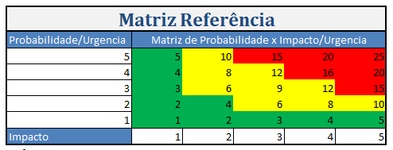

O mapa de riscos e issues deste projeto são apresentados nas figuras abaixo:

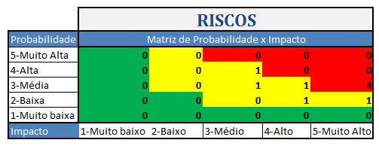

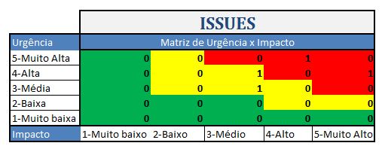

O Registro dos riscos e dos problemas contém os riscos e os problemas identificados ao longo do projeto em uma única planilha para facilitar o seu monitoramento e a rápida resolução dos problemas.

Ele é usado nas lições aprendidas e contribui com o aperfeiçoamento contínuo, pois:

* mostra os riscos previstos que realmente aconteceram e aqueles que não foram previstos e aconteceram e;
* como foram tratados e as soluções definitivas para evitar novos problemas em outros projetos.

Maiores informações dos riscos e issues podem sem encontradas no documento [Registro de Riscos](5.-Registro-de-Riscos%20(2).xlsx)

# Gestão da Comunicação

Esta seção tem por objetivo apresentar a matriz de comunicação utilizada neste projeto.

A estratégia de comunicação está detalhada na Matriz de Comunicação abaixo.

|  |  |  |  |  |  |  |
| --- | --- | --- | --- | --- | --- | --- |
| Tipo de comunicação | Objetivo | Meio | Frequência | Audiência | Responsável | Entregas |
| Reunião de Inicio do projeto | Apresentar a equipe o projeto. Revisar os objetivos do projeto. | Face a Face | Uma vez | - Patrocinador  - Time do Projeto  - Partes Interessadas | Gerente do Projeto | Ata de Reunião |
| Reunião de equipe | Alinhar o andamento do projeto | Face a Face | Semanal | Time do Projeto | Gerente do Projeto | Ata de Reunião |
| Status Report Semanal | Reportar aos envolvidos o status do projeto | Face a Face | Quinzenal | - Time do Projeto  - Partes Interessadas | Gerente do Projeto | Ata de Reunião |

# Gestão de Mudança de Escopo

Toda mudança deverá ser solicitada através de formulário específico a ser definido [formulário](http://escritoriodeprojetos.com.br/component/jdownloads/send/8-modelos/24-solicitacao-de-mudanca) e enviada ao Gerente de Projeto por e-mail, o Gerente de Projeto fará sua avaliação, incluirá no Log de Mudanças e encaminhará para aprovação do patrocinador do projeto. O Log de Mudanças ficará na pasta do projeto e conterá todas as solicitações com seu status atualizado, mesmo que ela seja rejeitada.

# Gestão de Aquisição

Todo plano de aquisição deve ser incluído nesta seção. Equipamentos que serão adquiridos etc. Caso não haja nenhuma aquisição no projeto esta informação deve conter nesta seção para que todos os que consultarem o documento saibam que não há aquisições no projeto.

|  |  |  |
| --- | --- | --- |
| **Aprovações** | | |
| **Participante** | **Assinatura** | **Data** |
| Patrocinador do Projeto |  |  |
| Gerente do Projeto |  |  |